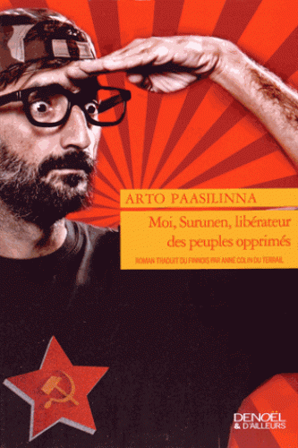**Moi, Surunen, libérateur des peuples opprimés**

**Arto Paasilinna** (traduit du finnois par Anne Colin du Terrail

Denoël

9782207118016

21,90 euros

280 pages

Date de parution : 02/04/2015

<http://www.chapitre.com/CHAPITRE/fr/BOOK/paasilinna-arto/moi-surunen-liberateur-des-peuples-opprimes,65401459.aspx>

*30 mars 2015*

Ecrit après **le fils de Dieu de l’orage** mais avant **La douce empoisonneuse** ou **petits suicides entre amis**, le nouveau roman de l’écrivain finlandais qui vient de paraître en France n’a donc pas loin de 30 ans et s’il possède, sous certains aspects, un charme suranné, rend compte d’une ambiance de guerre froid lointaine désormais, il n’en reste pas moins un roman vif et divertissant, jovial et moderne, facétieux et assez désopilant.

S’il ne détrône peut être pas les incontournables le **Lièvre de Vatanen** ou Le **Meunier hurlant**, il figure en bonne place parmi la trentaine de romans parus de Paasilinna. Et si le précédent, **les 1001 gaffes de l’ange gardien Ariel Auvinen** ne vous avait pas convaincu, celui-là devrait vous réjouir davantage sans vous surprendre pour autant. Du pur Paasilinna, en fait !

Surunen est philologue et membre d’Amnesty International. Engagé dans la défense des peuples opprimés, il parraine un prisonnier politique détenu depuis plusieurs années dans une dictature d’Amérique centrale alliée des Etats-Unis, le Macabraguay dont les frontières jouxtent le Salvador, le Honduras et le Nicaragua*.*

*"Ce pays est une hémorroïde saignante dans le trou du cul de la planète."*

Soucieux d’agir, il décide de se rendre sur place (pendant ses vacances) pour libérer ce prisonnier et entreprend alors un voyage via la Russie. Lors de ce périple, il rencontre un expert en pingouins russe, Sergueï Lebkov et sa femme Mavra *("[elle] engloutissait de la vodka comme un lavabo ayant perdu son bouchon")* qu’il retrouvera plus tard pour d’autres aventures.

Arrivé sur place au Macabraguay, il échange ses marks en *truandero* et *escorniflores* et s’immerge dans la société, gagne la confiance de quelques-uns, fréquente un journaliste américain alcoolisé, l'évêque de Santa Riaza, déjoue la police secrète et réussit son coup, non sans quelques déboires (accroché à un *pau de arara,* perchoir de perroquet) et extravagances. Une aventure assez brutale qui le mène ensuite jusqu’en Europe de l’Est, en Vachardoslavie, un pays entouré par la Tchécoslovaquie, l'URSS, la Hongrie et l'Autriche où, tout aussi héroïque, inconscient et chanceux, il organise une deuxième libération et devient ainsi le libérateur des prisonniers d'opinion.

Des situations grotesques, un humour décalé, pour une caricature plutôt réussie des régimes totalitaires, communistes ou non, où les tortionnaires sont souvent ridicules et imbéciles. Ici les principes même des gouvernements totalitaires (corruption, répression et brutalité de l’armée, violences par armes à feu, intimidation auprès de la population, tortures, geôles infâmes et camps de redressement, système bureaucratique et surveillance des citoyens…) sont repris par l’auteur, à peine exagérés mais suffisamment tournés en dérision pour perdre toute légitimité et sérieux, devenir insignifiants mais intensément drôles. Si déjantés.

L’engagement de Surunen vire aussi à la farce, au rocambolesque, frôle la tragédie et la folie mais avec une telle légèreté que le lecteur s’amuse et sourit (plus qu'il n'en souffre) face aux horreurs décrites (la scène de torture notamment). Pour répondre à la brutalité des oppresseurs, une population se dresse, éprouvée mais endurante, joyeuse malgré la pauvreté des bidonvilles, pleine d’attention prévenante et délicate, parfois audacieuse auprès de laquelle le lecteur se laisse facilement attendrir et qu’il défend bientôt avec la même ardeur et le même plaisir que Surunen.

Si l’ironie est parfois féroce, aucun malaise ne surgit pourtant. Le lecteur est emporté par le rythme vif des multiples aventures insolites et loufoques que le héros raconte, se laisse séduire par la bonne humeur ambiante, l’exubérance de certaines situations, accepte toutes les invraisemblances. Il est heureux, tout à son aise. Car au-delà de toute interprétation morale ou politique éventuelle, le livre, simplement par sa narration hautement picaresque est déjà un succès. Immédiat et jubilatoire.

Cécile Pellerin

**Moi, Surunen, libérateur des peuples opprimés, Arto Paasilinna** , Anne Colin du Terrail**,** Denoël**,** 9782207118016

Roman finlandais